**Консультация для родителей**

**«СЕМЬЯ В ЖИЗНИ РЕБЁНКА»**

***«От того, как прошло детство,***

***кто вёл ребенка за руку в детские годы,***

***что вошло в его разум и сердце из окружающего мира –***

***от этого в решающей степени зависит,***

***каким человеком станет сегодняшний малыш».***

***В. А. Сухомлинский***

Главное назначение семьи – воспитание детей. Семья – персональная среда жизни и развития ребенка. Какова семья 21 века?

Счастливая семья – это любовь друг к другу, хорошее взаимопонимание, уважение ко всем членам семьи.

Семья – важнейший институт общества, микро-группа, в которой происходит физическое и духовное взросление человека. Дошкольная педагогика рассматривает семью как субъект воспитательной деятельности и, следовательно, сосредоточена на значении семьи в формировании личности, на её воспитательном потенциале и образовательных потребностях, на содержании и формах взаимодействия детского сада и семьи в образовательном процессе.

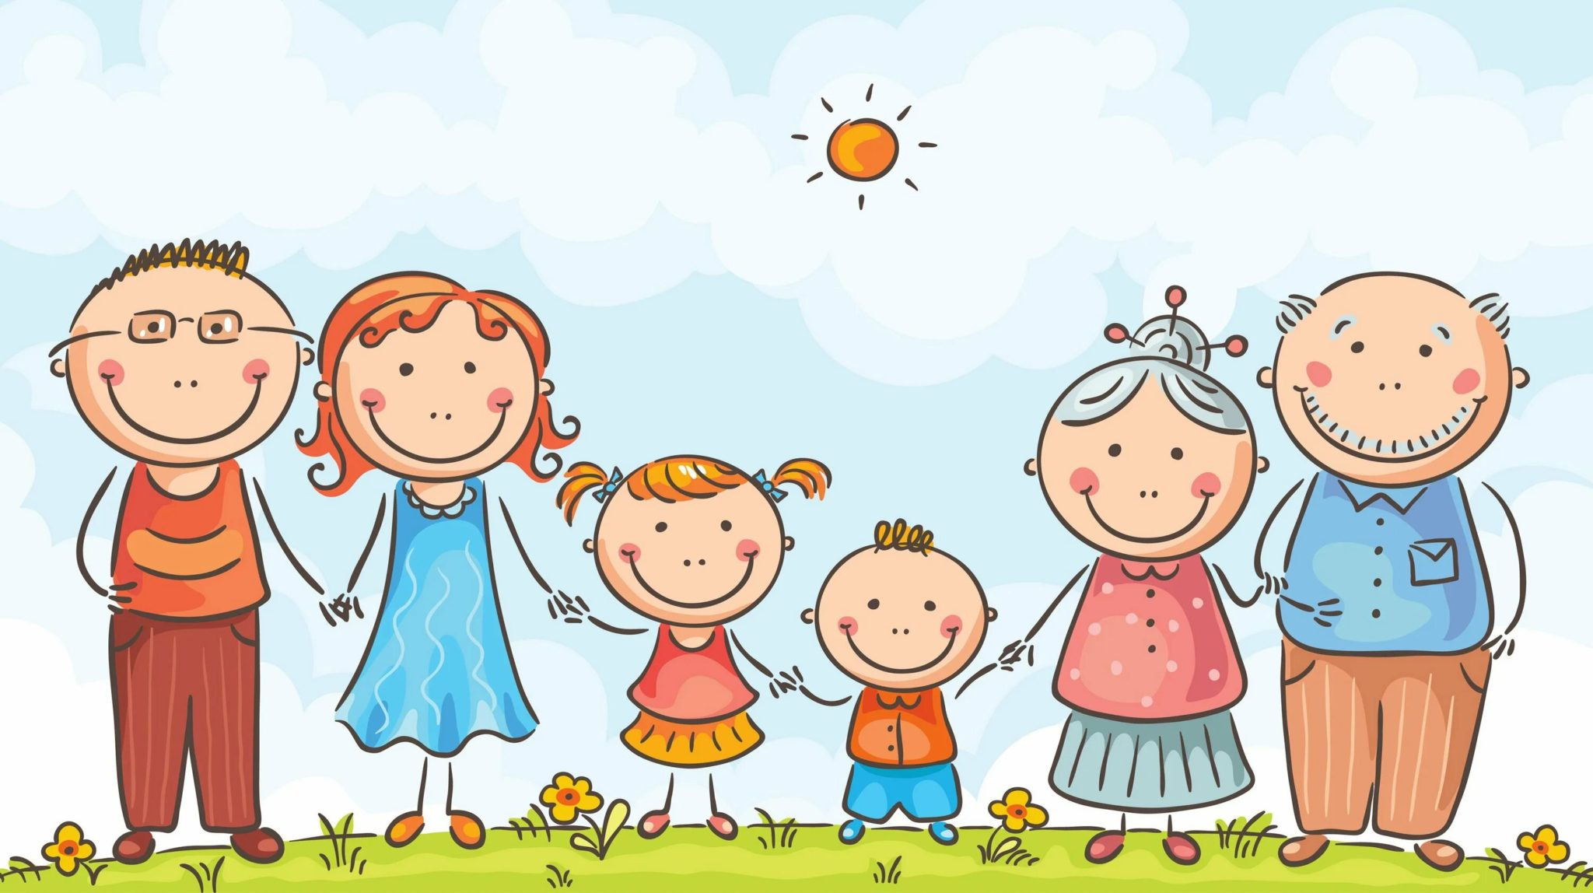

С того момента, как ребёнок родился и начал обживаться в мире, он начал обучаться. Обучаясь, ребёнок постоянно воспитывается. Процесс воспитания направлен на формирование социальных качеств личности, на создание и расширение круга её отношений к окружающему миру — к обществу, к людям, к самому себе.

Никто не рождается на свет с готовым характером, интересами, склонностями, волей. Все эти свойства вырабатываются и формируются постепенно, в ходе всей жизни, с момента рождения и до зрелости.

Особую роль в жизни человека, формировании и удовлетворении духовных потребностей, а также в его первичной социализации играет семья. Уровень нравственной культуры родителей, их жизненные планы и устремления,

социальные связи, семейные традиции имеют решающее значение в развитии личности сначала ребёнка, потом молодого человека. В семье ребёнок приобретает убеждения, общественно одобряемые формы поведения, необходимые для нормальной жизни в обществе. Именно в семье проявляется в наибольшей степени индивидуальность ребёнка, его внутренний мир. Родительская любовь помогает раскрыть, обогатить эмоциональную, духовную и интеллектуальную сферу жизни детей.

Традиционно семья — главный институт воспитания. То, что человек приобретает в семье, он сохраняет в течение всей последующей жизни. Важность семьи обусловлена тем, что в ней человек находится значительную часть своей жизни. В семье закладываются основы личности. Семья создаёт у человека понятие дома не как помещения, где он живёт, а как ощущение места, где его ждут, любят, ценят, понимают и защищают.

В процессе близких отношений с матерью, отцом, братьями, сёстрами, дедушками, бабушками и другими родственниками у ребёнка с первых дней жизни начинает формироваться структура личности. В семье формируется личность не только ребёнка, но и его родителей.

Семья для ребёнка является одновременно и средой обитания, и воспитательной средой. Влияние семьи особенно в начальной стадии жизни ребёнка намного превышает другие воспитательные процессы. Родители, как первые воспитатели, имеют самое сильное влияние на детей. Глубокие контакты с родителями создают у детей устойчивое жизненное состояние, ощущение уверенности и надёжности. Ребёнок видит семью в качестве окружающих его близких людей: папы и мамы, бабушки и дедушки, братьев и сестёр. В зависимости от состава семьи, от отношений в семье к членам семьи и вообще к окружающим людям человек смотрит на мир положительно или отрицательно, формирует свои взгляды, строит свои отношения с окружающими. Именно в семье индивид получает первый жизненный опыт, поэтому очень важно, в какой семье воспитывается ребёнок: в благополучной или неблагополучной, полной или неполной.

В нашем обществе всё заметнее становится кризис семьи, который выражается в том, что семья всё хуже реализует свою главную функцию — воспитание детей, отсюда — появление «трудных детей».

Воспитание детей в семье — сложный социально-педагогический процесс. Он включает влияние всей атмосферы и микроклимата семьи на формирование личности ребёнка. Личный пример родителей — важнейшее средство влияния на воспитание детей. Не имея достаточных знаний и опыта, ребёнок копирует взрослых, подражает их действиям. Характер отношений родителей, степень их взаимного согласия, внимания, чуткости и уважения, способы решения различных проблем, тон и характер разговоров — всё это воспринимается ребёнком и становится образцом для его собственного поведения. Таким образом, окружающая социальная микросреда, психологический климат в семье, условия воспитания, взаимоотношения с родителями и личность самих родителей отражаются как на ребёнке, так и на особенностях его характера. Если семейная атмосфера неблагоприятна для психического развития ребёнка, то вполне вероятно, что и сформированные черты его личности тоже будут патологичны. Некоторые родители, впрочем, об этом забывают.

Уже в дошкольном возрасте взрослые должны различать потребности ребёнка и его капризы, которые должны пресекаться, Если действия ребёнка выходят за границы дозволенного, надо приучать ребёнка понимать и беспрекословно подчиняться слову «нельзя». В дошкольном возрасте основным видом деятельности является игра. Дети предпочитают строительные и бытовые игры. Ситуации для игр ребёнок также берёт из жизни. Таким образом, дошкольники

получают в семье первый нравственный опыт, учатся уважать старших, считаться с ними, учатся делать людям приятное, радостное, доброе.

В этом возрасте закладываются правильные отношения между мальчиками и девочками — отношения товарищества. Взаимного внимания и заботы. Лучшим средством воспитания правильных отношений является личный пример отца и матери, их взаимное уважение, помощь и забота, проявление нежности и ласки. Если дети видят хорошие отношения в семье, то, став взрослыми, и сами будут стремиться к таким же красивым отношениям. В детском возрасте важно воспитать чувство любви к своим близким — к родителям, к братьям и сёстрам, чтобы дети чувствовали привязанность к кому-либо из сверстников, привязанность и нежность к младшим. Семья — это первая школа общения ребёнка. В семье ребёнок учится уважать старших, заботиться о престарелых и больных, оказывать посильную помощь друг другу.

Дети особенно чувствительны к взаимоотношениям со взрослыми, не терпят нравоучений, резкостей, приказов, тяжело переживают грубость старших, недоверие и обман, контроль и подозрительность, нечестность и неискренность родителей.

Родители являются самыми близкими и дорогими людьми для детей, поэтому дети хотят подражать отцу или матери, быть похожими на них. Дети видят в родителях советчиков во всех своих делах, истинных друзей, с которыми можно поделиться и радостями, и заботами.

Известная педагогическая мудрость: «Всё хорошее и всё плохое человек получает из семьи!» Воспитательный процесс в семье происходит не только тогда, когда родитель разговаривает с ребёнком, объясняет что-либо, поучает его. Этот процесс происходит каждую секунду, каждый момент вашего с ребёнком совместного времяпровождения. Ребёнок — это чистый лист бумаги, готовый к заполнению. Ребёнок смотрит на вас, впитывает в себя ту информацию, которую вы даёте своим поведением. Дети, словно губка — воду, впитывают в себя всю информацию вашего поведения. Любое ваше недостойное поведение отразится на воспитании ребёнка.

Вся жизнь в семье — это образовательный процесс для ребёнка и педагогический для родителя. Учите своим примером! Семья первая, кто приобщает ребёнка к разным видам деятельности — познавательной, предметной, игровой, творческой, образовательной, коммуникативной. Семья поддерживает ребёнка, стимулирует и развивает в нём то, что находится в зачаточном состоянии.

Самое главное в этом — не забывайте поощрять своего малыша, хвалить, даже награждать за какое-либо действие, поступок. Старайтесь как можно меньше ругать его, тем более не делайте это публично.

Семья и детский сад – это тот микроклимат, в котором живет ребенок дошкольного возраста. Это та среда, в которой он черпает необходимую информацию и адаптируется к жизни в обществе. В любые времена педагоги работали с семьей своего воспитанника, ища поддержку и понимание проблем ребенка для всестороннего развития гармонически развитой и здоровой личности. Однако, родители, не владея в достаточной мере знанием возрастных и индивидуальных особенностей развития ребёнка, порой осуществляют воспитание вслепую, интуитивно. Всё это, как правило, не приносит позитивных результатов. Для формирования позиции сотрудничества педагогов с детьми и их родителями необходимо создание единого пространства развития ребенка, которое должны поддерживать и детский сад, и семья.

Никогда нельзя забывать о том, что семья — первая и самая важная школа, основа основ, для маленького, но уже — человека.

